Историческая справка
Конус в переводе с греческого «konos» означает «сосновая шишка». С конусом люди знакомы с глубокой древности. В 1906 году была обнаружена книга Архимеда (287–212 гг. до н. э.) «О методе», в которой дается решение задачи об объеме общей части пересекающихся цилиндров. Архимед приписывает честь открытия этого принципа Демокриту (470–380 гг. до н. э.) – древнегреческому философу-материалисту. С помощью этого принципа Демокрит получил формулы для вычисления объема пирамиды и конуса.
Много сделала для геометрии школа Платона (428–348 гг. до н. э.). Платон был учеником Сократа (470–399 гг. до н. э.). Он в 387 г. до н. э. основал в Афинах Академию, в которой работал 20 лет. Каждый, входящий в Академию, читал надпись: «Пусть сюда не входит никто, не знающий геометрии». Школе Платона, в частности, принадлежит: а) исследование свойств призмы, пирамиды, цилиндра и конуса; б) изучение конических сечений.
Большой трактат о конических сечениях был написан Аполлонием Пергским (260–170 гг. до н. э.) – учеником Евклида (III в. до н. э.), который создал великий труд из 15 книг под названием «Начала». Эти книги издаются и по сей день, а в школах Англии по ним учатся до сих пор.

Конус
Рассмотрим окружность L с центром О и прямую ОР, перпендикулярную к плоскости этой окружности. Каждую точку окружности соединим отрезком с точкой Р. Поверхность, образованная этими отрезками, называется конической поверхностью (рис. 141), а сами отрезки — образующими конической поверхности.
Тело, ограниченное конической поверхностью и кругом с границей L, называется конусом (рис. 1). Коническая поверхность называется боковой поверхностью конуса, а круг — основанием конуса. Точка Р называется вершиной конуса, а образующие конической поверхности — образующими конуса (на рисунке 1 изображены образующие РА, РВ и др.).
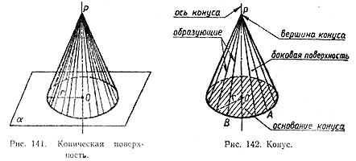

Все образующие конуса равны друг другу (объясните почему). Прямая ОР, проходящая через центр основания и вершину, называется осью конуса. Ось конуса перпендикулярна к плоскости основания. Отрезок ОР называется высотой конуса.
Отрезки, соединяющие вершину конуса с точьками окружности основания, называются образующими конуса. Поверхность конуса состоит из основания и боковой поверхности.
Конус называется прямым, если прямая, соединяющая вершину конуса с центром основания.
Высотой конуса называется перпендикуляр, опущенный из его вершины на плоскость основания. У прямого конуса основание высоты совпадает с центром основания. Осью прямого кругового конуса называется прямая, содержащая его высоту
Площадь поверхности конуса
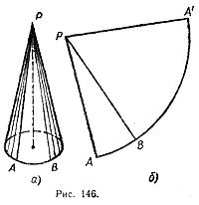
Боковую поверхность конуса, как и боковую поверхность цилиндра, можно развернуть на плоскость, разрезав ее по одной из образующих (рис. 2,а,б). Разверткой боковой поверхности конуса является круговой сектор (см. рис. 2,6), радиус которого равен образующей конуса, а длина дуги сектора — длине окружности основания конуса.
За площадь боковой поверхности конуса принимается площадь ее развертки. Выразим площадь Sбок боковой поверхности конуса через его образующую l и радиус основания r.

Площадь кругового сектора — развертки боковой поверхности конуса (рис.2) —
равна (Пl²а)/360, где а — градусная мера дуги ABA', поэтому
Sбок = (Пl²а)/360. ^{(*)}
Выразим а через l и r. Так как длина дуги ABA' равна 2Пr (длине окружности основания конуса), то 2Пr = Пlа/180, откуда a=360r/l. Подставив это выражение в формулу (*), получим:
Sбок = Пrl. ^{(**)}
Таким образом, площадь боковой поверхности конуса равна произведению половины длины окружности основания на образующую.
Площадью полной поверхности конуса называется сумма площадей боковой поверхности и основания. Для вычисления площади Sкон полной поверхности конуса получается формула:
Sкон = Пr (l + r). ^{(***)}

Усеченный конус
Возьмем произвольный конус и проведем секущую плоскость, перпендикулярную к его оси. Эта плоскость пересекается с конусом по кругу и разбивает конус на две части. Одна из частей представляет собой конус, а другая называется усеченным конусом (рис. 3). Основание исходного конуса и круг, полученный в сечении этого конуса плоскостью, называются основаниями усеченного конуса, а отрезок, соединяющий их центры, — высотой усеченного конуса.
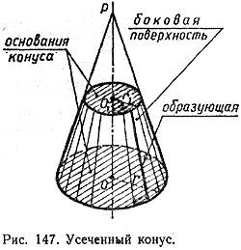

Часть конической поверхности, ограничивающая усеченный конус, называется его боковой поверхностью, а отрезки образующих конической поверхности, заключенные между основаниями, называются образующими усеченного конуса. Все образующие усеченного конуса равны друг другу (докажите это самостоятельно).
Площадь боковой поверхности усеченного конуса равна произведению полусуммы длин окружностей оснований на образующую:
Sбок = П (r + r1) l.

Решение задач на объем конуса

Задача. Авиационная бомба среднего калибра дает при взрыве воронку диаметром 6 м и глубиной 2 м. Какое количество земли (по массе) выбрасывает эта бомба, если 1 м³ земли имеет массу 1650 кг?
Решение:
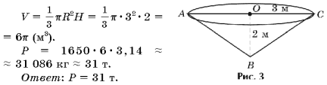

Дополнительная информация о конусе
1. В геологии существует понятие «конус выноса». Это форма рельефа, образованная скоплением обломочных пород (гальки, гравия, песка), вынесенными горными реками на предгорную равнину или в более плоскую широкую долину.
2. В биологии есть понятие «конус нарастания». Это верхушка побега и корня растений, состоящая из клеток образовательной ткани.
3. «Конусами» называется семейство морских моллюсков подкласса переднежаберных. Раковина коническая (2–16 см), ярко окрашенная. Конусов свыше 500 видов. Живут в тропиках и субтропиках, являются хищниками, имеют ядовитую железу. Укус конусов очень болезнен. Известны смертельные случаи. Раковины используются как украшения, сувениры.
4. По статистике на Земле ежегодно гибнет от разрядов молний 6 человек на 1 000 000 жителей (чаще в южных странах). Этого бы не случалось, если бы везде были громоотводы, так как образуется конус безопасности (рис. 6). Чем выше громоотвод, тем больше объем такого конуса. Некоторые люди пытаются спрятаться от разрядов под деревом, но дерево не проводник, на нем заряды накапливаются и дерево может быть источником напряжения.
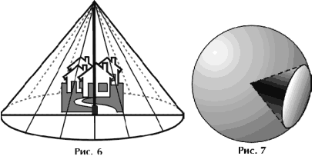
5. В физике встречается понятие «телесный угол». Это конусообразный угол, вырезанный в шаре. Единица измерения телесного угла – 1 стерадиан. 1 стерадиан – это телесный угол, квадрат радиуса которого равен площади части сферы, которую он вырезает (рис. 7). Если в этот угол поместить источник света в 1 канделу (1 свечу), то получим световой поток в 1 люмен. Свет от киноаппарата, прожектора распространяется в виде конуса.

